UNION SYNDICALE des RETRAITES CGT
D’Aéroports De Paris
La retraite à 60 ans--une solution durable
LA PISTE DES ANCIENS
Juin 2017
Retraité(e) je peux toujours me syndiquer, syndiqué(e) je peux encore peser.

QUELLES ALTERNATIVES POUR L'AVENIR DE NOTRE SYSTEME DE SANTE?
Il faut en premier lieu rompre avec l'idée que la santé n'est qu'une charge, d'autant qu'elle est fortement créatrice de richesses. L'accès à la santé est un droit pour chaque individu. C'est un devoir pour tous que de l'assurer à tous. Et puisque c'est à la Nation toute entière d'assurer cet accès à la santé, c'est à son émanation démocratique, l'État, qu'il revient de garantir à chaque individu, quels que soient ses moyens financiers, son lieu de résidence et son origine, l'accès à des soins de qualité dans la cadre de la solidarité nationale qui est le socle fondamental de la Sécurité Sociale.
L’organisation générale du système
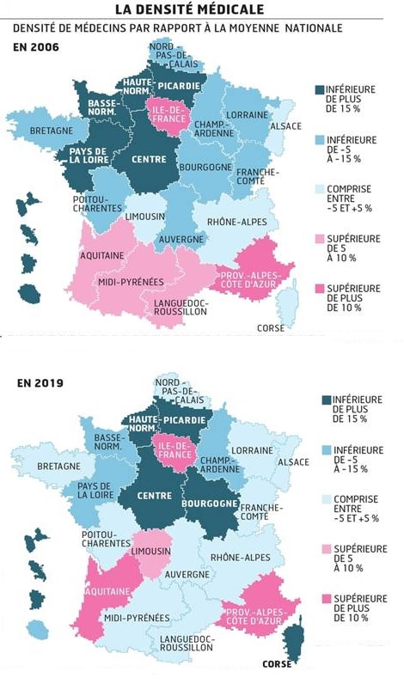
Si l'objectif d'un pilotage régional des secteurs de la santé et du médico-social prévu par les agences régionales de santé peut être considéré comme une avancée, sa conception souffre de deux handicaps rédhibitoires : une gouvernance non démocratique et une logique uniquement centrée sur une prise de contrôle des finances de la sécurité sociale. Pour répondre à l'exigence de démocratie nous proposons la mise en place de Chambres territoriales de santé dans lesquelles siègeraient des élus, des représentants locaux des professionnels et organisations syndicales de salariés, des associations de patients, les organismes de sécurité sociale et les services déconcentrés de l'État (DDASS et DRASS) rétablies en lieu et place des ARS. Leurs missions: le pilotage et la mise en œuvre des programmes, l'organisation de la formation des professionnels de santé, le contrôle de la qualité des soins, l'articulation des politiques sanitaires et sociales. Pour cela il est nécessaire que les modalités d'attribution des enveloppes budgétaires soient radicalement modifiées. Par exemple pour l'hospitalisation, la mise en pratique de la tarification à l'acte a instauré une logique purement comptable qui donne de fait un avantage aux cliniques privées lucratives. Il faut insister sur le fait que la France est le pays d'Europe où la part de l'hospitalisation privée lucrative est la plus importante (34% du marché). Elle est même dominante dans le secteur de la chirurgie où elle assure 60% de l'offre. Le choix de ce type d'investisseurs est guidé par les promesses fortes de rentabilité et retour sur investissements alors que le financement de l'ensemble du système est assuré par la solidarité nationale, c'est-à-dire par la collectivité. Il nous semble donc logique d'interdire toute possibilité de réaliser des bénéfices versés à des actionnaires et d'imposer que les marges de financement dégagées soient obligatoirement réinvesties dans le domaine de la santé.

La formation des professionnels

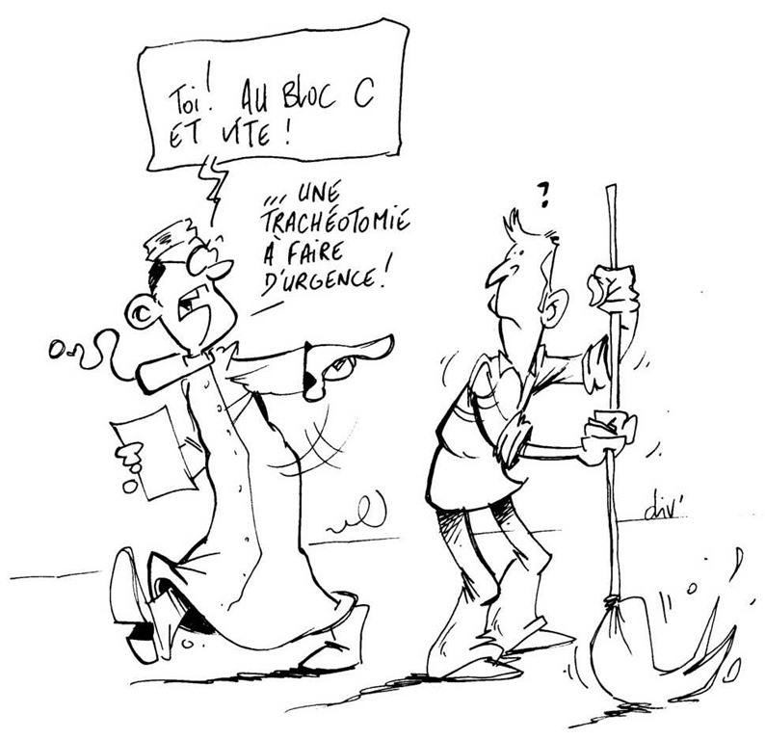
Le concept d'Université de santé apparait le plus pertinent pour faire évoluer les pratiques des professionnels vers une approche coordonnée comme le préconise l'OMS" pour travailler ensemble, les professionnels de santé doivent bénéficier de bases de formations communes". La reconnaissance de l'ensemble des formations aux métiers de la santé dans le cursus universitaire Licence-Master-Doctorat apparait donc comme une nécessité. Il faut également en finir avec des quotas de formation ou numérus clausus ne prenant pas en compte la réalité des besoins croissants de la population. Nous proposons d'instaurer un statut d'étudiant de santé salarié sous contrat avec engagement d'exercice futur dans des territoires prioritaires. Les CHU établissements de référence dans chaque région assurent la formation initiale et continue des médecins. Le développement des synergies entre CHU et CHR doit assurer l'excellence de la recherche en santé et l'emploi dans ce domaine d'avenir.
Le mode d'exercice des professionnels doit sortir du système actuel de "liberté d'installation" et de rémunération à l'acte". Un exercice indépendant basé sur une relation contractuelle avec la chambre territoriale ou régionale de santé et une rémunération forfaitisée sur la base de contrats définissants les actions de santé à mettre en œuvre par le praticien. L'installation sera conditionnée d'une part à l'existence d'un besoin sur le territoire et au fait que l'ensemble des missions définies par les chambres de santé soient respectées.
Un exercice salarié à l'hôpital ou dans d'autres structures de santé telles que les centres de santé ou des soins aigus dans des centres spécialisés de proximité. Il conviendrait aussi de mettre en place une extension des missions de l'hospitalisation à domicile (HAD) avec des équipes dotées de personnels qualifiés pour assurer le retour à domicile des patients et particulièrement les personnes âgées. La formation continue des professionnels de santé doit être contrôlée par un organisme indépendant sous la tutelle des pouvoirs publics.
Les centres de santé
Structures de soins de proximité, ils auraient un rôle pivot dans le dispositif avec les missions suivantes:
-assurer la continuité des soins et faciliter l'accès aux soins sur le territoire y compris auprès de spécialistes.
-assurer une coordination des professionnels entre la médecine de ville et l'hôpital.
-s'acquitter de missions de prévention et d'éducation pour la santé
-évaluer les besoins de santé et position d'expertise pour les décideurs.
-coordonner et garantir la permanence des soins impliquant les professionnels libéraux de proximité.

Le but est de faire des centres de santé des lieux d'échanges autour des situations cliniques, humaines et sociales, attractifs pour les professionnels mais sans concession sur les questions d'éthiques.

Les centres hospitaliers généraux
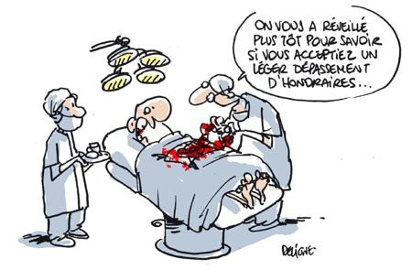
Au sein de chaque territoire de santé doit se trouver un hôpital comprenant une activité de médecine et de chirurgie dans las principales spécialités, un service d'accueil des urgences (SAU) un SMUR ou une antenne SMUR, une maternité, un service de psychiatrie ainsi que des structures fixes et mobiles pour l'hospitalisation à domicile, la gérontologie, les soins de suites, les soins palliatifs. A l'intérieur du service il faut développer les échanges au sein de l'équipe avec des temps de chevauchement entre équipes successives pour faciliter les transmissions. Ceci suppose une disponibilité de temps et des lieux où l'équipe puisse se réunir pour une transmission réellement transdisciplinaire. Il faut redonner une place au collectif de travail qui permette la participation de chacun au plan de soins du patient.
Nous réaffirmons que doit disparaitre définitivement l'autorisation accordée à certains médecins hospitaliers d'avoir une activité privée lucrative au sein de l'hôpital.
L'industrie pharmaceutique et la recherche.
Le médicament n'est pas un produit comme les autres, il s'agit d'un bien commun de l'humanité et pour ce qui concerne la France, si un produit est un médicament il doit apporter une véritable valeur ajoutée thérapeutique et dans ce cas il doit être pris en charge à 100% par la Sécurité Sociale. L'industrie pharmaceutique en 20 ans de restructuration et de fusions est devenue aujourd'hui une des industries les plus rentables du monde qui contrôle l'information des agences gouvernementales et une grande partie de la formation des médecins. Et avec les réformes des universités livrées aux industriels, les laboratoires ferment leurs centres de recherche car ils sont assurés de pouvoir utiliser à moindre frais les chercheurs universitaires. Le développement des connaissances ne peut que reposer sur une recherche libre dont la pertinence et la qualité sont évaluées dans des commissions scientifiques représentatives des disciplines concernées. Ceci implique notamment des organismes publics de recherche (CNRS, INSERM..) ayant la maitrise de leurs orientations et qui ne soient pas les sous-traitants des industriels. Il faut également en finir avec la précarité des personnels qui déstabilise les laboratoires et oriente les programmes sur des projets à court terme. L'industrie pharmaceutique qui consacre plus de 25% de son chiffre d'affaire à la promotion de ses produits doit contribuer au financement de la formation comme le préconise l'IGAS.
Le travail, un enjeu de santé
Le travail est plus que le moyen de gagner sa vie. Il permet de se prendre en charge, de s'assumer, d'être relié aux autres et donc de s'épanouir et de développer sa santé. Les tendances observées depuis une vingtaine d'années sont celles d'une augmentation exponentielle des troubles musculosquelettiques et du développement des troubles psychosociaux. Alors que l'évaluation des risques de santé au travail se complexifie le système de santé au travail actuel présente de graves insuffisances de conception et d'organisation. Le service interentreprises de santé au travail concerne 14 millions de salariés, leur devenir est donc un élément essentiel de la réforme nécessaire. Le cout du "mal au travail" est évalué à 4 points de PIB soit environ 80 milliards engloutis dans une politique de réparation parfaitement évitable pour peu que la prévention des risques soit mise en priorité de santé. A ce titre les organismes nationaux et régionaux (CARSAT) de la sécurité sociale ont vocation et mission de tenir fermement les fils qui relient santé au travail et santé publique.

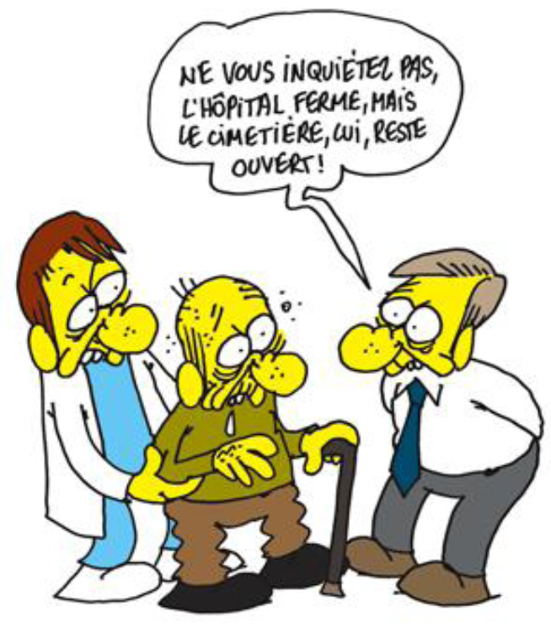
La question de la dépendance
Pour nous, cette question ne peut être dissociée de celle de la définition de la santé et c'est la raison pour laquelle nous considérons parler d'aide à l'autonomie qui ne se limite par aux personnes âgées et doit constituer un droit nouveau pris en charge par la sécurité sociale. Il ne s'agit donc pas de créer une nouvelle branche à la sécurité sociale mais bien de financements supplémentaires. Ce qui nécessite de consacrer de 1 à 1,5points du PIB d'ici 2025.
Quel mode de financement.
Nous proposons 5 mesures principales:
1-Une double modulation des cotisations sociales patronales selon deux ratios, le premier la masse salariale rapportée à la valeur ajoutée( lorsque la masse salariale augmente, le taux de cotisation diminue) et le second les revenus financiers à la valeur ajoutée( lorsque le revenu financier augmente, l'entreprise cotise plus).
2-la remise en cause des exonérations de cotisations patronales qui représentent plus de 30 milliards par ans.
3-La création d'une contribution sociale assise sur les revenus financiers de manière à inciter les entreprises à développer leurs investissements productifs matériels et formation.
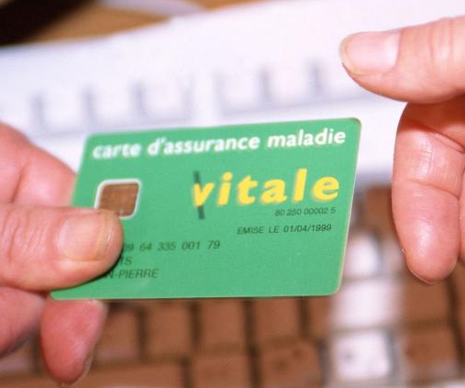
4-L'institution d'un fonds de garantie des entreprises afin de rembourser les impayés qui occasionnent chaque année une perte de l'ordre de 2 milliards d'euros.
5-La soumission à cotisations sociales dans les conditions du droit commun des revenus issus de l'intéressement, de la participation et des plans d'épargne d'entreprise(PEE) déjà assujettis à la CSG et à la CRDS. Tout en étant conscients du poids de la CSG dans le financement de l'assurance maladie ; nous restons très réservés à son égard car elle n'a pas une assiette plus large que les cotisations puisqu'elle est assise à 88% sur les salaires et retraites et seulement à 11% sur le revenus financiers (pour l'essentiel l'épargne des salariés).
Seule une démarche démocratique qui ne peut se concevoir qu'en associant les politiques, les professionnels et surtout l'ensemble des salariés et des citoyens avec leurs multiples formes de représentation, notamment syndicales et associatives permettra de se donner le moyens d'une mise en œuvre pratique.
***********************************************************************************

Taux Tranches Cotisation annuelle (*) Paiement réel (**)
1 moins de 759 € par mois 36.00 € 12,24€
2 de 760 à 1230 € par mois 48.00 € 16,32€
3 de 1231 à 1700 € par mois 72.00 € 24,48€
4 de 1701 à 2173 € par mois 96.00 € 32,64€
5 de 2174 à 2643 € par mois 118.00 € 40,12€
6 plus de 2643 € par mois 162.00 € 55,08€
(*) Incluant six numéros du magazine Vie Nouvelle et bénéficiant d’un crédit d’impôt de 66% (**) Après déduction fiscale
Bulletin d'adhésion à adresser à USR CGT ADP CDG2 Module N- BP 81007- 95931 ROISSY CDG

Nom…………………………Prénom……………………Adresse……………………………………….………..…….
Téléphone fixe :…………………......…mobile :…….….….……… e-mail :……….………….……………..……….…
Date de départ d'ADP :………………. Préretraite Retraite
Catégorie professionnelle de départ en retraite ou préretraite : …………………………………………………………..
Montant de ma retraite mensuelle :………………………(CNAV + ARRCO + AGIRC + CARDIF)
Je joins un chèque à mon bulletin d'adhésion correspondant au montant de ma cotisation annuelle.

Illustration

